**Лабораторная работа №3**

**УПРАВЛЕНИЕ ФАЙЛАМИ В ОС WINDOWS**

**3.1 Цель работы**

Изучение возможностей интерпретатора командной строки ОС Windows, приобретение практических навыков работы в командном режиме.

**3.2 Ход работы**

3.2.1 Запустим командный интерпретатор, очистим экран (CLS) (рисунок 3.1). Выведем на экран название и версию ОС. Выведем на экран метки и серийные номера томов (логических дисков) (рисунок 3.2). Введем настоящую дату и настоящее время и выведем их на экран, используя специальный ключ команды (рисунок 3.3).

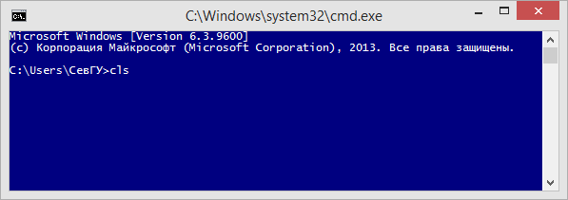 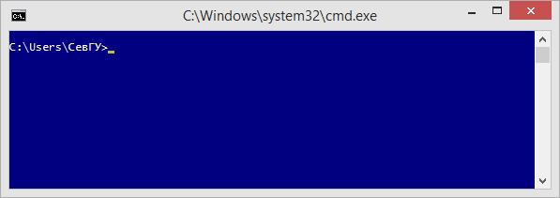

Рисунок 3.1 – Очистка экрана

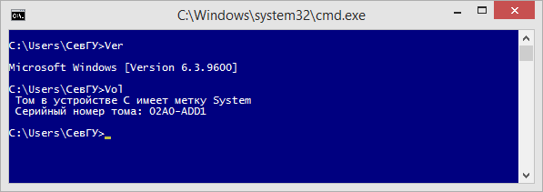

Рисунок 3.2 – ОС и том

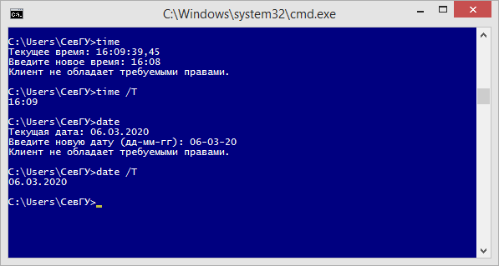

Рисунок 3.3 – Ввод и вывод даты и времени

3.2.2 Через командную строку зайдем в каталог Temp диска С (рисунок 3.4). В каталоге Temp создадим дерево каталогов в соответствии с вариантом 2 (рисунок 3.5). Отобразим графическую структуру на экране (рисунок 3.6).

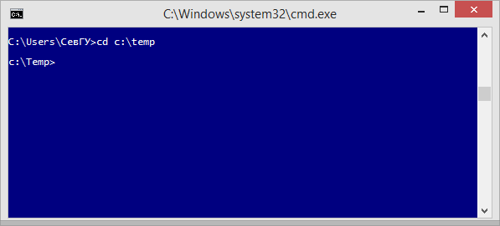

Рисунок 3.4 – Каталог Temp

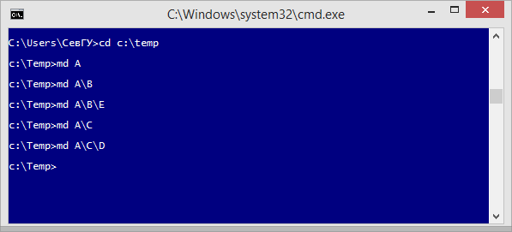

Рисунок 3.5 – Создание каталогов согласно варианту 2

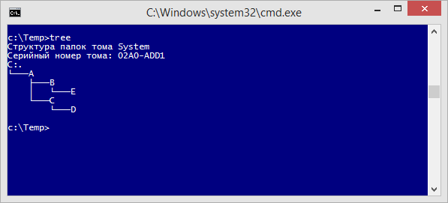

Рисунок 3.6 – Дерево каталога

3.2.3 В каталоге А создать подкаталоги А1 и А2 , в каталоге В- подкаталог В2 (рисунок 3.7).

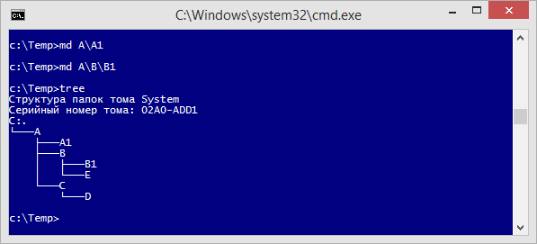

Рисунок 3.7 – Создание подкаталогов

3.2.4 В каталоге В создадим файл Name.txt, содержащий информацию о студентах (ФИО). Здесь же создадим файл Date.txt, содержащий информацию о датах рождения студентов (рисунок 3.8).

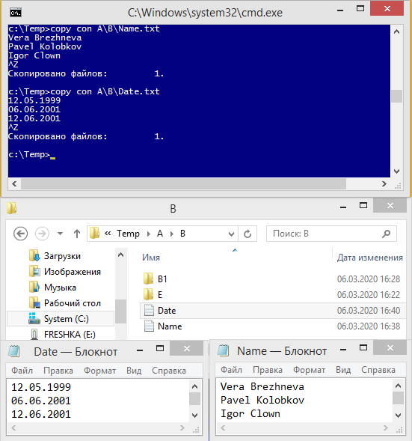

Рисунок 3.8 – Создание файлов

3.2.5 В каталоге С создадим файл Name.txt, содержащий информацию о названии Вуза и специальность, на которой студент обучается. Здесь же создадим файл Mark.txt с оценками на вступительных экзаменах и общей суммой баллов (рисунок 3.9).

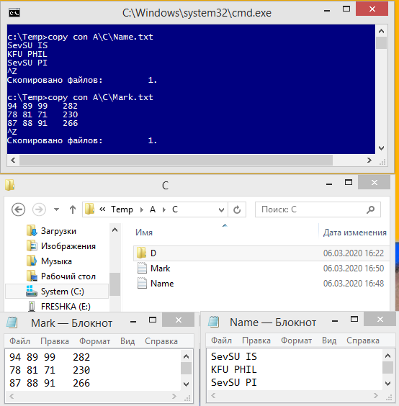

Рисунок 3.9 – Создание файлов

3.2.6 В каталоге Е создадим файл hobby.txt с информацией об увлечениях студентов (рисунок 3.10). Скопируем файл hobby.txt в каталог А2 и переименуем его в файл Lab_№варианта.txt. Сделаем копию файла Lab_№варианта.txt в этом же каталоге(рисунок 3.11).

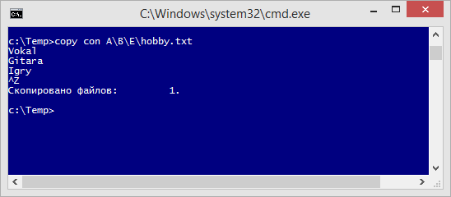

Рисунок 3.10 – Создание файла hobby.txt

Вариант 2

